QIBIJI Small RTU V1.1 硬件分析报告
  - 基于 Altium 原理图 PDF 与 mcu(1).NET 网表
硬件逆向分析
2026-10-24
Table of Contents

结论摘要
qibiji/hard 目录中的硬件资料对应一块以 STM32F103VET6 + WH‑LTE‑7S1 Cat‑1 为核心的 12 V 小型 RTU/远程终端板。整板围绕太阳能/12 V 铅酸电池供电、蜂窝上报、RS‑485、6 路光耦数字输入、两路受控 12 V 输出、LCD/按键人机界面以及继电器/电机控制展开。
主要结论如下：
- 主控为 STM32F103VET6（LQFP‑100、512 KiB Flash 等级），使用 8 MHz 外部晶振和 32.768 kHz DS1302 独立 RTC。主 Flash 启动由 BOOT0/BOOT1 下拉保证，SWD 调试口完整。
- 能源架构为“太阳能 → CN3767 12 V 铅酸充电器 → BAT+ → 机械开关/保险 → +12V’’ → 5 V/3.8 V/3.3 V 二次电源”。太阳能主要用于充电，系统主供电路径仍是电池。
- 4G 模块由 +3.8 V 供电，V_PAD_3V0 生成模块侧逻辑域；UART2 通过两只 MMBT5551 做 3.0 V/3.3 V 双向电平转换，PA1 经 Q3 反相控制模块低有效 RESET。
- 现场侧有 6 路 EL357N‑G 光耦输入，逻辑低有效；有 V01/V02 两路高边 12 V 输出，由 ES4407 P‑MOS 和 1.1 A PTC 实现；RS‑485 使用 MAX3485ESA，非隔离。
- 网表解析得到 273 个元件、177 个网络、766 个引脚—网络连接、94 个具名网络；引脚到网络映射唯一，无重复网络名。这说明网表结构本身可解析，但不等于原理图已通过 ERC 或 PCB 已通过 DRC。
- 需要优先复核的疑点包括：RF1 pin 5 与模块天线端缺少完整网络、外置 SIM/USB 接口在网表中 0 连接、OP1 按 EL357N 标准引脚看可能反偏、RS‑485 端接为 1 kΩ 而非 120 Ω、I‑V_SUN 测量链不完整、SW2 配置开关未接 MCU，以及 CN3767 补偿网络偏离数据手册典型值。
本报告只能评价所提供的 6 页原理图 PDF 和 1 份网表。由于没有 PCB 布局、叠层、BOM 版本控制、装配图、外壳与线束定义，不能据此确认 EMC、浪涌、热设计、铜宽、爬电距离和整机防护等级。

1. 分析范围、资料与证据

1.1 输入文件
文件 | 规格 | SHA‑256
PCB_Project_small_rtu_V1.1.pdf | 6 页，Altium Designer 输出，1,514,878 字节 | 85F3381B0A98509D8157A9B83DE37AEC7065A1399B4183920BFF552912C3B507
mcu(1).NET | Altium 文本网表，17,929 字节，3,481 行 | 1A4134D29ACCD56115EAEE1184D44984EC00EBDA3B413ADF93E5932FE7D97971
PDF 的标题栏没有写入 Title、Number、Revision，文件名是“V1.1”的唯一版本依据。正式归档时建议补齐版本号、变更记录和导出日期。

1.2 六页原理图索引
PDF 页 | 源图名 | 主要内容
1 | 4G_CAT1_CN4N40.SchDoc | WH‑LTE‑7S1、UART2 电平转换、4G 复位、RF 连接器
2 | ctrl.SchDoc | 太阳能充电、电池开关、继电器、电机电流、电压/电流测量
3 | interface.SchDoc | RS‑485、UART、6 路光耦输入、V01/V02 高边输出、未使用接口
4 | LCD_KEY.SchDoc | 5 个按键、HS12864 LCD、蜂鸣器、状态 LED
5 | mcu.SchDoc | STM32F103VET6、SPI FRAM、I²C EEPROM、DS1302 RTC、SWD
6 | power.SchDoc | +12 V 输入保护、TPS5430、AMS1117、TPS563201

1.3 方法
- 将 PDF 逐页以 3.5× 渲染为位图，逐个核读元件值、极性、网络标签和跨页连接。
- 将 .NET 中的 [元件块] 和 (网络块) 结构化，建立“元件—引脚—网络”双向索引。
- 对关键电源使用芯片反馈/检测公式核算标称值。
- 对 4G、RS‑485、光耦输入、ADC 测量链和继电器路径逐网络追踪。
- 对充电器补充核对 CN3767 数据手册的 MPPT、电流检测和补偿要求。
- 厂商数据手册只用于解释器件功能和设计边界；电气连接结论以提供的 PDF/.NET 为准。
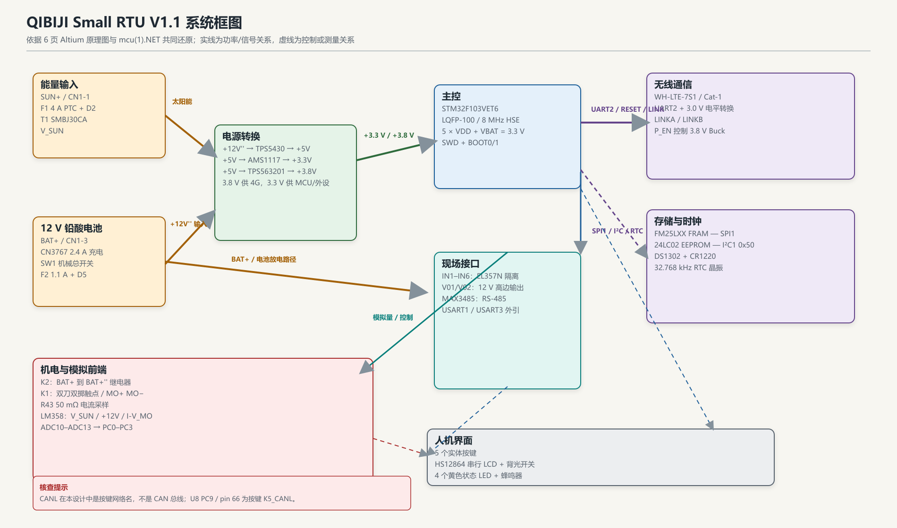
图 1 系统级功能框图。该图是分析归纳图，不是原始原理图。

2. 整机定位与功能边界
从器件和接口可以判断，该板面向“太阳能供电、蜂窝联网、现场开关量采集、阀门/电机控制”的远程测控终端，而不是通用单片机开发板。典型功能链为：
- 本地采集：6 路光耦数字量、2 路电源电压、1 路电机/负载电流。
- 本地控制：2 路继电器、2 路受控 12 V 输出、LCD 背光、蜂鸣器、4 个状态灯。
- 通信：Cat‑1 蜂窝、RS‑485、两路额外 UART。
- 数据保持：FRAM、EEPROM、带 CR1220 后备的 DS1302 RTC。
- 能量管理：12 V 铅酸电池充电、电池总开关、多级 DC‑DC、多个 PTC 和 TVS。
板上的 K5_CANL 是第 5 个按键的网络名，不是 CAN_L 差分总线；MCU 没有连接任何 CAN 收发器。

3. 电源与能量子系统
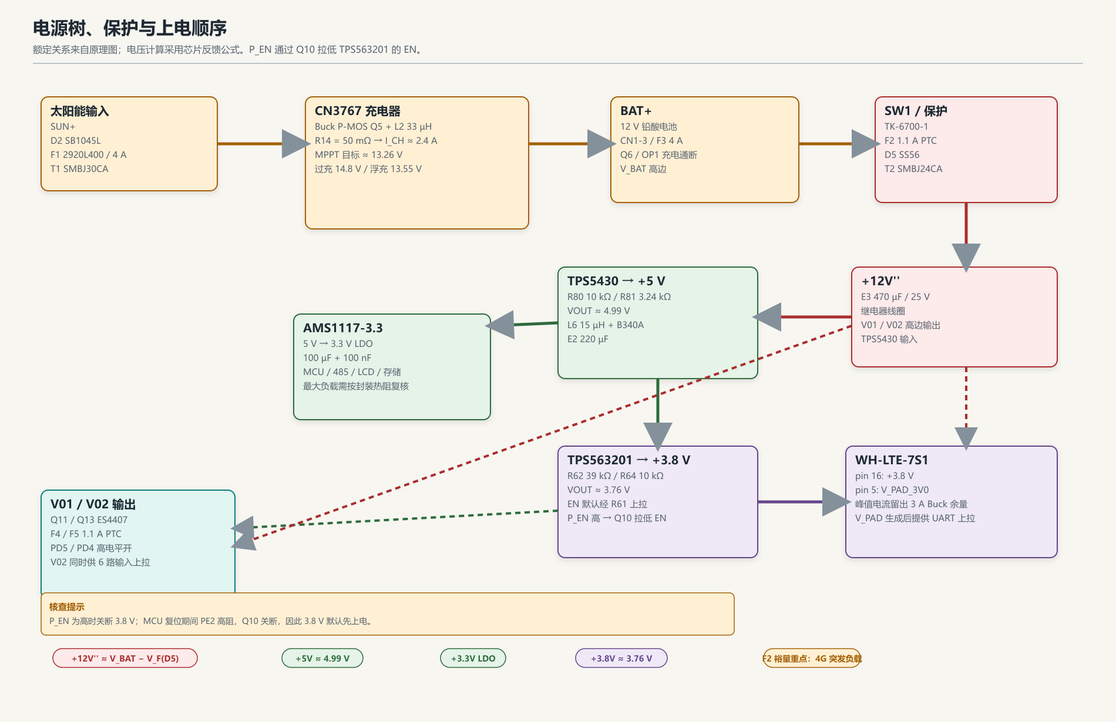
图 2 电源树。+3.8 V 和 +3.3 V 分别由 5 V 二次变换产生。

3.1 电源轨汇总
电源轨 | 来源 | 主要负载 | 关键器件/保护
V_SUN | SUN+ 经 D2、F1 | CN3767 输入、充电指示 | T1 SMBJ30CA、E1 47 µF、C8 100 nF
BAT+ | 电池/充电器输出 | 系统总开关、充电器、F3 | Q6、OP1、SW1、F3 4 A PTC
+12V'' | BAT+ 经 SW1、F2、D5 | 继电器、V01/V02、TPS5430 | F2 1.1 A PTC、SS56、T2 SMBJ24CA、E3 470 µF/25 V
+5V | TPS5430 buck | AMS1117、TPS563201、LCD 背光、蜂鸣器、LM358 | L6 15 µH、B340A、220 µF
+3.8V | TPS563201 buck | WH‑LTE‑7S1 及其指示灯 | L4 3.3 µH、470 µF、22 µF、10 µF
+3.3V | AMS1117‑3.3 LDO | MCU、存储器、RTC、LCD 逻辑、RS‑485 | 100 µF、多个 100 nF
VDDA | +3.3V 经 L1 0 Ω | MCU 模拟电源、ADC 参考 | C28 100 nF、C29 10 µF
V01 | Q13/F5 高边输出 | CN2 第 4 脚 | 由 PD4 控制
V02 | Q11/F4 高边输出 | 6 路输入端子第 3 脚 | 由 PD5 控制
注：图中 L1 的位号与 0 Ω 跳线混杂，原理图中模拟电源支路实际串的是 0 Ω，不是磁珠。

3.2 太阳能充电器
CN3767 是 12 V 铅酸电池专用的 PWM 降压充电控制器。现有网络连接为：Q5 为外部 P‑MOS，L2 33 µH，D4 SB1045L 为续流二极管，R14 50 mΩ 为充电电流检测电阻。
按 CN3767 数据手册：
$$I_{CH}=\frac{0.12 V}{R_{CS}}=\frac{0.12}{0.050}=2.40 A$$
- 恒流充电约 2.4 A，涓流约为其 17.5%，即约 0.42 A。
- 过充电调制电压典型值 14.8 V；浮充约 13.55 V。
- 充电状态由 CHRG#、DONE# 通过 R30 和 D11/LED3 指示。
- MPPT 分压为 R31 100 kΩ、R33 10 kΩ，目标输入电压：
$$V_{MPPT}=1.205\left(1+\frac{100 kΩ}{10 kΩ}\right)≈13.26 V$$
13.26 V 的 MPPT 点接近 12 V 电池充电电压。若外部太阳能板是常见的 12 V 名义、Vmp≈17–18 V 组件，该设定会明显偏离组件最大功率点。必须用实际组件铭牌和现场数据确认，必要时调整 R31/R33。
CN3767 的 COM 回路补偿端使用 R32 1 kΩ + C13 220 nF；数据手册典型应用是 120 Ω + 220 nF。这是稳定性与瞬态响应的复核项，尤其是在大容量电池、长输入线和 2.4 A 充电条件下。
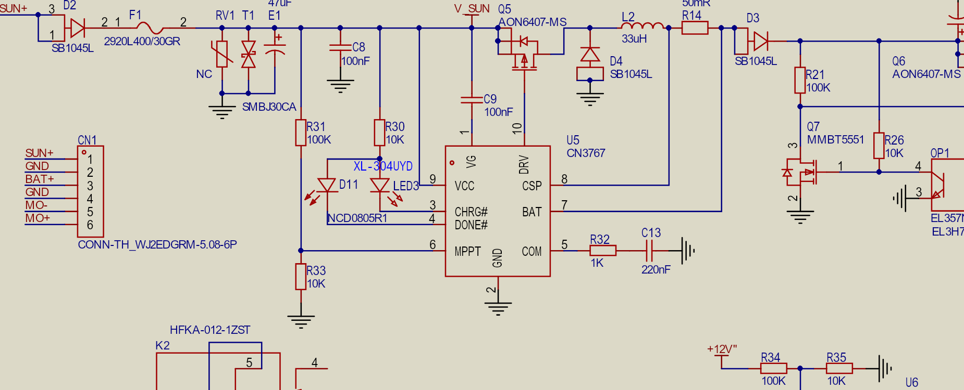
图 3 太阳能充电器与电池通断局部。

3.3 电池开关、保护与系统输入
电池主路径为：
BAT+ → SW1(TK-6700-1) → F2(1.1 A PTC) → D5(SS56) → +12V''
- F2 之后有 T2 SMBJ24CA 和 E3 470 µF/25 V，可抵御一定瞬态和母线跌落。
- D5 防止 +12V'' 侧倒灌到电池开关；其正向压降使 +12V'' 比 BAT+ 低约 0.3–0.6 V。
- 4G Cat‑1 突发发射电流会在 3.8 V buck 输入形成脉动。F2 的 1.1 A 保持电流对正常工况可能足够，但在低电池电压、老化 PTC、高温及 4G 峰值叠加时裕量需要实测。
- SW1 是机械总开关；PDF 中没有软关机整体负载开关。系统关机依赖人工断开 SW1。

3.4 二次电源

TPS5430DDAR：12 V → 5 V
分压为 R80 10 kΩ、R81 3.24 kΩ，反馈基准约 1.221 V：
$$V_{OUT}=1.221\left(1+\frac{10}{3.24}\right)≈4.99 V$$
输入侧有 C38/C39 4.7 µF×2，输出侧有 L6 15 µH、B340A、E2 220 µF/100 V。对 5 V 输出而言，E2 的 100 V 额定值和 220 µF 容量均较宽裕，但需要确认上电浪涌、环路稳定性和实际安装空间。

TPS563201DDCR：5 V → 3.8 V
分压为 R62 39 kΩ、R64 10 kΩ，反馈基准约 0.768 V：
$$V_{OUT}=0.768\left(1+\frac{39}{10}\right)≈3.76 V$$
该轨为 WH‑LTE‑7S1 主供电，理论值适合多数 3.4–4.2 V 的 Cat‑1 模组。输出侧有 470 µF、22 µF、10 µF 和 100 nF。
P_EN 连到 Q10 基极：P_EN=HIGH 使 Q10 导通，拉低 TPS563201 的 EN，关闭 3.8 V；P_EN=LOW/高阻 时 R61 把 EN 拉高，3.8 V 上电。因此：
- 软件控制极性为 高=关、低=开。
- MCU 复位期间 PE2 高阻，Q10 关断，4G 默认先上电。

AMS1117‑3.3
AMS1117 从 5 V 生成 3.3 V，供 MCU、存储器、DS1302、LCD 逻辑、MAX3485 和数字上拉。它是线性稳压器，输入输出压差 1.7 V，适合当前小负载，但应实测最坏电流与封装温升。

4. 主控、时钟、启动与存储
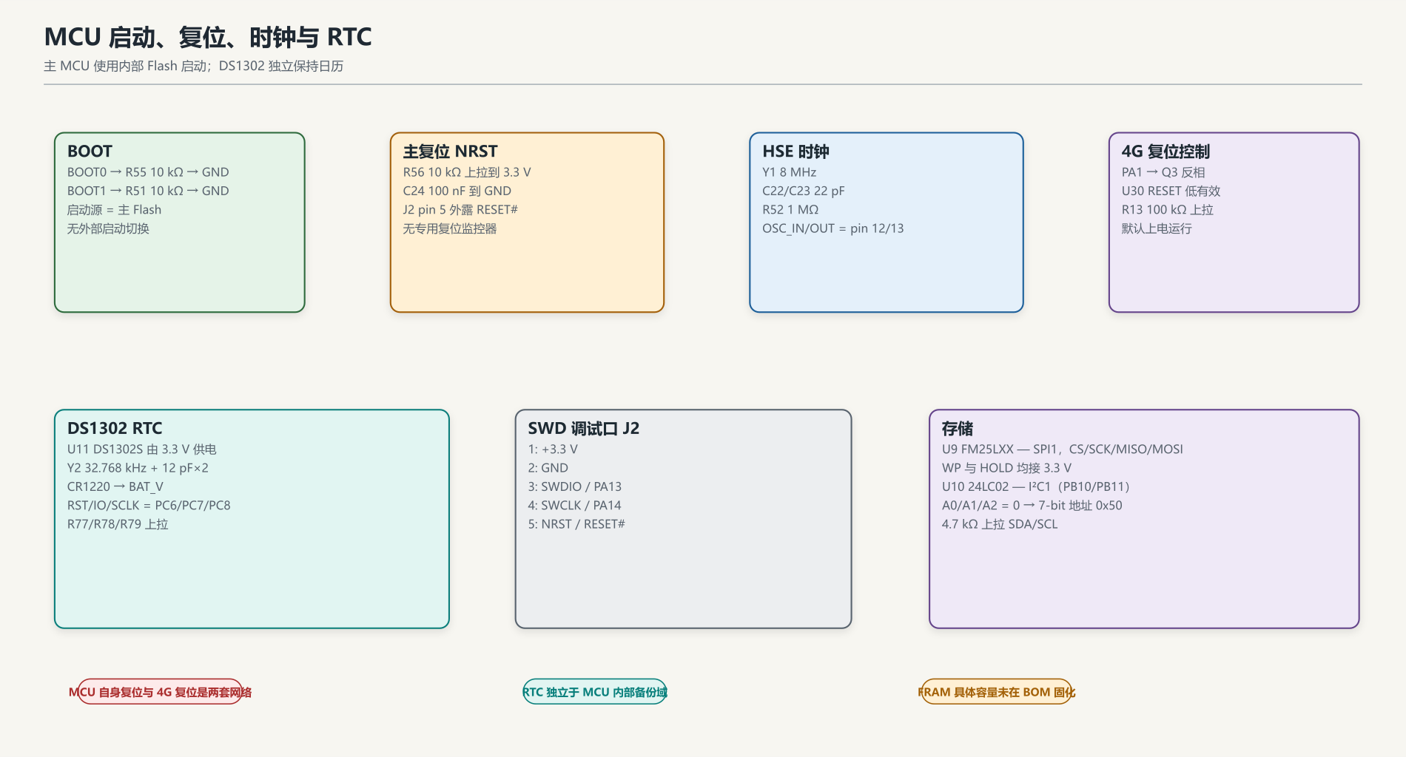
图 4 启动、复位、时钟、RTC 与存储。

4.1 MCU
- 器件：STM32F103VET6，LQFP‑100。
- 主时钟：Y1 8 MHz，C22/C23 22 pF，R52 1 MΩ。
- BOOT0：R55 10 kΩ 下拉；BOOT1：R51 10 kΩ 下拉；因此默认从主 Flash 启动。
- 主复位：NRST 由 R56 10 kΩ 上拉、C24 100 nF 到地，并通过 J2 pin 5 外露。没有独立复位监控芯片。
- VBAT 与 VDD 一样接 +3.3 V，MCU 内部备份域不依赖独立纽扣电池；外部 DS1302 负责长时间日历保持。
- 5 组 VDD、VBAT、VSS 均有连接；VDDA 通过 0 Ω 从 3.3 V 引入，VREF+ 与 VDDA 通过 R100 0 Ω 相连，VREF−/VSSA 通过 R96 0 Ω 接地。

关键 GPIO 分组
功能 | MCU 引脚 | 端口/引脚号 | 网络/器件 | 备注
4G 电源使能 | 1 | PE2 | P_EN → R65/Q10 | 高=关断 3.8 V
LCD 片选 | 2 | PE3 | CS | 软件串行 LCD
LCD SID | 3 | PE4 | PE4 | 串行数据
LCD SCLK | 4 | PE5 | PE5 | 串行时钟
LCD 背光 | 23 | PA0 | LCD_K → Q16 | 高电平开
4G 复位控制 | 24 | PA1 | MCU_RST → Q3 | 高=拉低模块 RESET
4G UART TX | 25 | PA2 | UART2_TX | 经 Q2
4G UART RX | 26 | PA3 | UART2_RX | 经 Q1
FRAM SPI | 29–32 | PA4–PA7 | SPI1_* | U9 FM25LXX
4G LINK B/A | 33/34 | PC4/PC5 | LINKB/LINKA | 直连模块
数字输入 4/5 | 35/36 | PB0/PB1 | IN_4/IN_5 | 光耦输出，低有效
BOOT1 | 37 | PB2 | BOOT1 | 10 kΩ 下拉
数字输入 6 | 46 | PE15 | IN_6 | 光耦输出，低有效
I²C1 SCL/SDA | 47/48 | PB10/PB11 | SCL/SDA | 24LC02，4.7 kΩ 上拉
UART3 TX/RX | 55/56 | PD8/PD9 | USART3_* | P3 外引
指示灯 | 58–61 | PD11–PD14 | LED_UP/DN/4G/ERR | 高电平点灯
按键 1 | 62 | PD15 | K1_UP | 低有效
RTC 三线 | 63–65 | PC6–PC8 | DS1302_* | DS1302S
按键 5 | 66 | PC9 | K5_CANL | 不是 CAN
UART1 TX/RX | 68/69 | PA9/PA10 | PA9/PA10 | P1，经 100 Ω
按键 3/4 | 70/71 | PA11/PA12 | K3_STOP/K4_SET | 低有效
SWD | 72/76 | PA13/PA14 | SWDIO/SWCLK | J2
按键 2 | 77 | PA15 | K2_DOWN | 低有效
USART4 TX/RX | 78/79 | PC10/PC11 | USART4_* | MAX3485
蜂鸣器 | 81 | PD0 | BEEP | 高电平鸣叫
继电器 1/2 | 82/84 | PD1/PD3 | RLY_1/RLY_2 | 高电平吸合
V01/V02 控制 | 85/86 | PD4/PD5 | V01_CTRL/V02_CTRL | 高电平开
RS‑485 方向 | 87 | PD6 | U4CE | RE/DE 同相短接
数字输入 1 | 88 | PD7 | IN_1 | 低有效
数字输入 2/3 | 89/90 | PB3/PB4 | IN_2/IN_3 | 低有效
BOOT0 | 94 | BOOT0 | BOOT0 | 10 kΩ 下拉
完整的“每个 MCU 引脚到网络”的连接见附件 硬件报告资产/引脚-网络映射.csv。

4.2 存储与 RTC
- U9 FM25LXX 通过 SPI1 工作：PA4 NSS、PA5 SCK、PA6 MISO、PA7 MOSI。WP 和 HOLD 均接 +3.3 V，因此硬件写保护关闭、保持功能禁用。BOM 只写“FM25LXX”，未固化具体容量。
- U10 24LC02 通过 I²C1 工作，A0/A1/A2 全接地，7 位从地址为 0x50；SDA/SCL 各有 4.7 kΩ 上拉。
- U11 DS1302S 使用 PC6/PC7/PC8 三线接口，Y2 32.768 kHz、C18/C50 12 pF，后备电池 BT1 CR1220 接 BAT_V。
- DS1302 与 MCU 内部 RTC 是两套独立时钟；固件应明确哪一套是权威时间源。

5. 4G Cat‑1 子系统
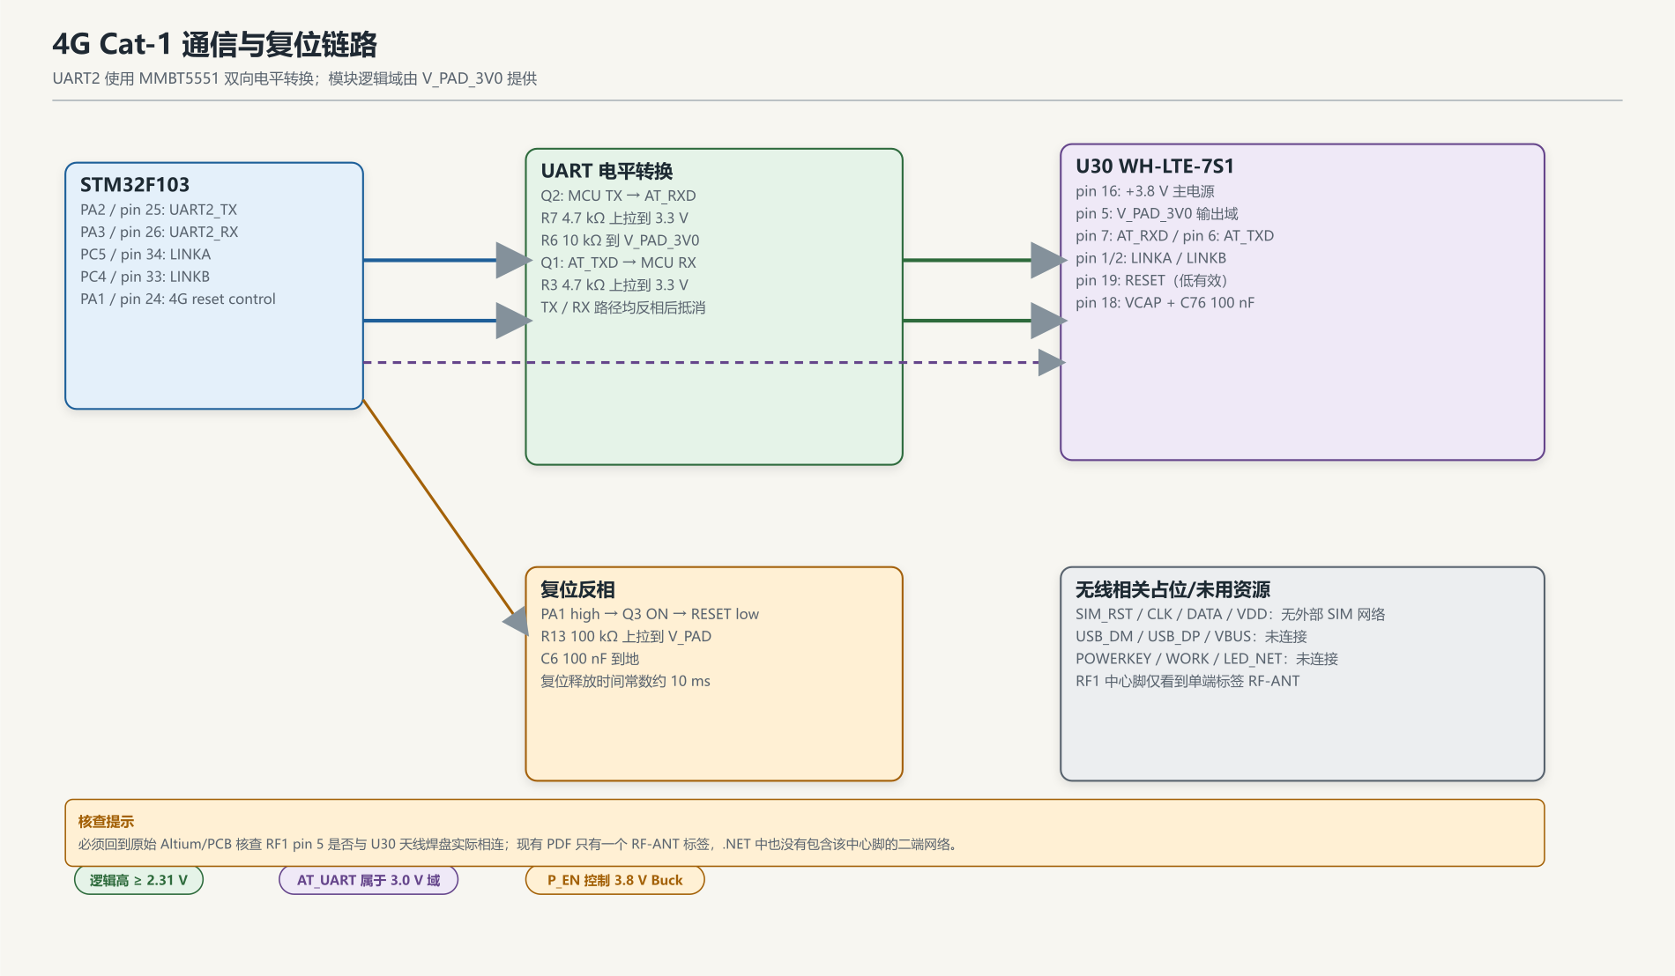
图 5 4G UART 电平转换与复位控制。

5.1 电源与逻辑域
- U30 WH-LTE-7S1 主电源：pin 16 +3.8V。
- 模块自身逻辑输出域：pin 5 V_PAD_3V0，用于 Q1/Q2 上拉和模块 RESET 上拉。
- pin 18 通过 C76 100 nF 与 R148 10 kΩ 形成 VCAP 网络；PDF 中未给该网络标出其他去向。
- pin 13/14 都标为 DCIN 并在局部相连，但这一局部网络没有其他器件或电源源。

5.2 UART2 电平转换
MCU 为 3.3 V，模块 UART 由约 3.0 V 的 V_PAD 域驱动。两路各用一只 MMBT5551：
- PA2/UART2_TX → Q2 → AT_RXD：R7 4.7 kΩ 将 MCU RX/模块 TX 相关节点上拉到 3.3 V；R6 10 kΩ 到 V_PAD；R8 47 kΩ 与 C1 33 pF 构成基极偏置/滤波。
- AT_TXD → Q1 → PA3/UART2_RX：R3 4.7 kΩ 将 MCU 接收节点上拉到 3.3 V；R1 10 kΩ、R2 47 kΩ完成偏置。
这种晶体管电平转换成本低、方向明确，但上升沿主要依赖上拉电阻，且非对称。现场应验证目标波特率下的波形、占空比和串口误码率；若后续提高波特率，优先考虑专用双通道电平转换器。

5.3 复位与链路状态
- PA1 高电平使 Q3 导通，把 U30 RESET 拉到低电平；PA1 低/高阻时 R13 把 RESET 拉高。
- C6 100 nF 与 R13 100 kΩ形成约 10 ms 时间常数；复位释放较缓，需核对模块手册对 RESET 高低脉宽和上升时间要求。
- LINKA/LINKB 直接连 PC5/PC4，模块逻辑高约 3.0 V，对 3.3 V MCU 仍在有效高电平范围内。
- 图纸中 MCU_RST 实际上是“MCU 控制 4G 复位的信号”，不是 MCU 自身的 NRST；RESET# 才是 MCU NRST。名称容易误读，建议在正式原理图中改为 4G_RST_CTRL。

5.4 未使用/未闭环资源
- U30 的 SIM_RST、SIM_CLK、SIM_DATA、SIM_VDD 只出现在模块符号与标签上，没有连到 CARD1。
- CARD1 SIM‑110 连接器在 .NET 中 0 个电气连接。
- USB_DM、USB_DP、VBUS、WORK、POWERKEY、LED_NET 均未连接到其他网络。
- RF1 SMA 的 1–4 脚都接 GND；pin 5 只显示单端 RF-ANT 标签，网表没有包含该中心脚的完整网络。
如果该型号依赖内置 eSIM/内置天线，这可能是有意的；如果产品依赖外置 SIM/SMA 天线，则当前输出不足以证明它们可工作。
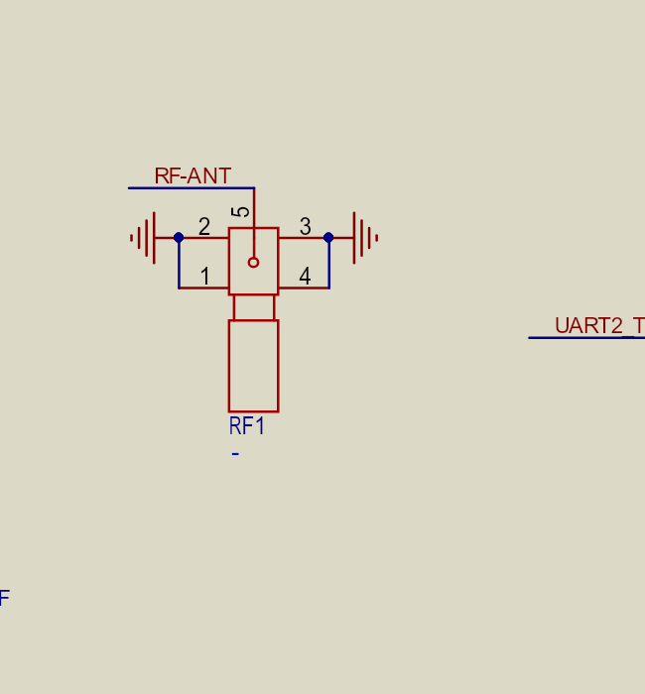
图 6 PDF 中 RF1 的中心脚标签。必须结合 PCB 与模块引脚定义复核。

6. 外部接口
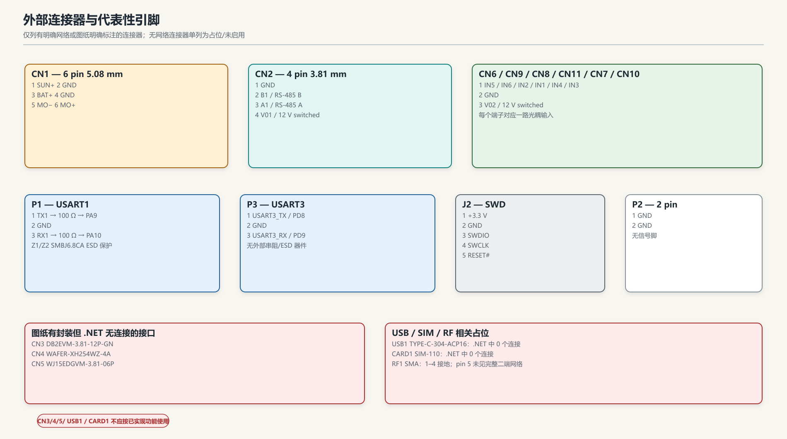
图 7 外部连接器及代表性引脚。

6.1 连接器总表
位号 | 类型 | 网络/引脚 | 用途判断
CN1 | 6 pin 5.08 mm | 1 SUN+, 2 GND, 3 BAT+, 4 GND, 5 MO−, 6 MO+ | 太阳能/电池/电机或执行器组合
CN2 | 4 pin 3.81 mm | 1 GND, 2 B1, 3 A1, 4 V01 | RS‑485 + 受控 12 V
CN6 | 3 pin | IN5 / GND / V02 | 第 5 路数字输入
CN9 | 3 pin | IN6 / GND / V02 | 第 6 路数字输入
CN8 | 3 pin | IN2 / GND / V02 | 第 2 路数字输入
CN11 | 3 pin | IN1 / GND / V02 | 第 1 路数字输入
CN7 | 3 pin | IN4 / GND / V02 | 第 4 路数字输入
CN10 | 3 pin | IN3 / GND / V02 | 第 3 路数字输入
P1 | 3 pin | TX1 / GND / RX1 | USART1 外引，带 100 Ω 与 TVS
P3 | 3 pin | USART3_TX / GND / USART3_RX | USART3 外引，无防护器件
J2 | 5 pin | 3.3 V / GND / SWDIO / SWCLK / RESET# | SWD 调试
P2 | 2 pin | GND / GND | 仅接地，非信号口
CN3 | 12 pin | .NET 中 0 连接 | 未启用/占位
CN4 | 4 pin | .NET 中 0 连接 | 未启用/占位
CN5 | 6 pin | .NET 中 0 连接 | 未启用/占位
USB1 | Type‑C 16 pin | .NET 中 0 连接 | 未启用/占位
CARD1 | SIM‑110 | .NET 中 0 连接 | 未启用/占位

6.2 USART1 / USART3
- P1 将 PA9/PA10 经 100 Ω 串阻引出，TX/RX 各用 SMBJ6.8CA 做对地钳位；这是相对完整的低速 3.3 V 串口口。
- P3 将 PD8/PD9 直接引出，没有外部串阻、TVS 或隔离。若 P3 是生产维护口，应限制为板内或短距离连接。

6.3 RS‑485
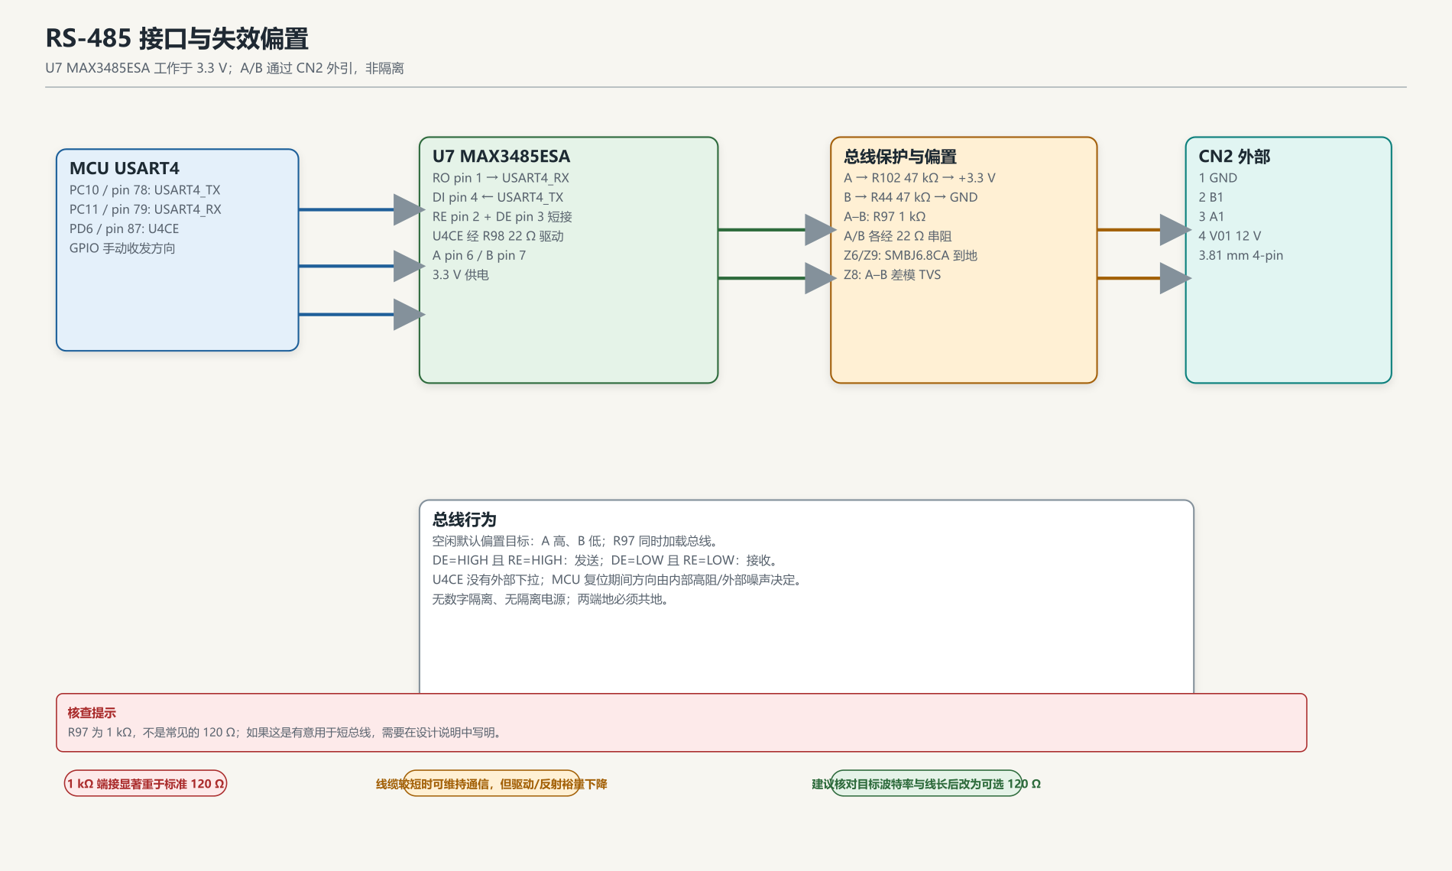
图 8 RS‑485 总线与保护网络。
- 收发器：U7 MAX3485ESA，3.3 V，非隔离。
- DI=U7 pin 4，来自 USART4_TX；RO=U7 pin 1，送 USART4_RX；两者各有 22 Ω 串阻。
- RE pin 2 与 DE pin 3 短接，由 PD6 经 R98 22 Ω 控制。没有外部下拉，MCU 复位期间方向未定义。
- A/B 分别有 47 kΩ 偏置：A→+3.3 V、B→GND；A/B 间 R97 为 1 kΩ。
- Z6、Z9 为 A/B 对地 TVS，Z8 为 A/B 差模 TVS，均为 SMBJ6.8CA。
- CN2 pin 1 是外部地，说明该 RS‑485 为共地非隔离接口。
1 kΩ 端接对较短、低速总线可能“能通”，但它会对驱动器和远端节点形成明显负载，且不符合常见 120 Ω 电缆端接假设。是否保留应由线长、节点数、波特率和波形实测决定。

6.4 六路数字输入
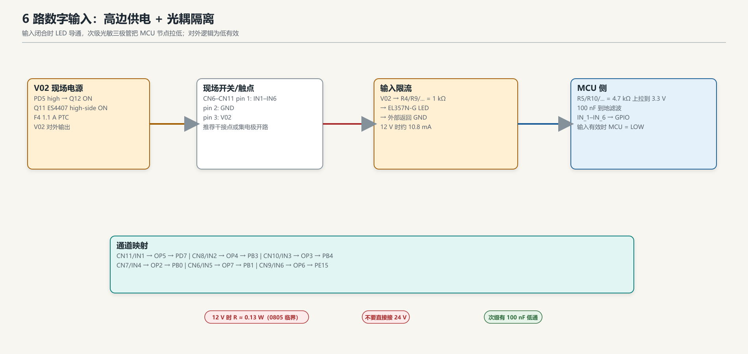
图 9 光耦数字输入路径。
端子 | 输入网络 | 光耦 | MCU | 有效逻辑
CN11 | IN1 | OP5 | PD7 / pin 88 | 闭合 = LOW
CN8 | IN2 | OP4 | PB3 / pin 89 | 闭合 = LOW
CN10 | IN3 | OP3 | PB4 / pin 90 | 闭合 = LOW
CN7 | IN4 | OP2 | PB0 / pin 35 | 闭合 = LOW
CN6 | IN5 | OP7 | PB1 / pin 36 | 闭合 = LOW
CN9 | IN6 | OP6 | PE15 / pin 46 | 闭合 = LOW
- 现场侧电源由 V02 提供，经 1 kΩ 和 EL357N‑G 输入 LED。
- 12 V 输入时 LED 电流约 (12−1.2)/1kΩ ≈ 10.8 mA，1 kΩ 0805 的瞬时功耗约 0.12 W，已接近常见 0805 额定值。
- 若接 24 V，电流约 22.8 mA，1 kΩ 功耗约 0.52 W，可能损坏电阻。不要在不改硬件的情况下直接用于 24 V 系统。
- MCU 侧每路有 4.7 kΩ 上拉到 3.3 V 和 100 nF 到地，形成低通并定义“未触发=高”。
- 光耦隔离只覆盖输入 LED 与输出晶体管之间；V02 电源和地仍与板级共地，不能视为完整加强绝缘。

6.5 V01/V02 高边输出
- V02：PD5→R72 1 kΩ→Q12 基极，10 kΩ 下拉；Q12 拉低 Q11 ES4407 栅极，栅极再由 R74 100 kΩ 上拉到 +12V’’。输出经 F4 1.1 A PTC 形成 V02。
- V01：PD4→R73 1 kΩ→Q14；其余结构与 V02 相同，输出经 F5。
- 两路都是高电平开、非隔离、无独立电流检测；PTC 是三端输出唯一的过流保护。

6.6 继电器与电机/执行器
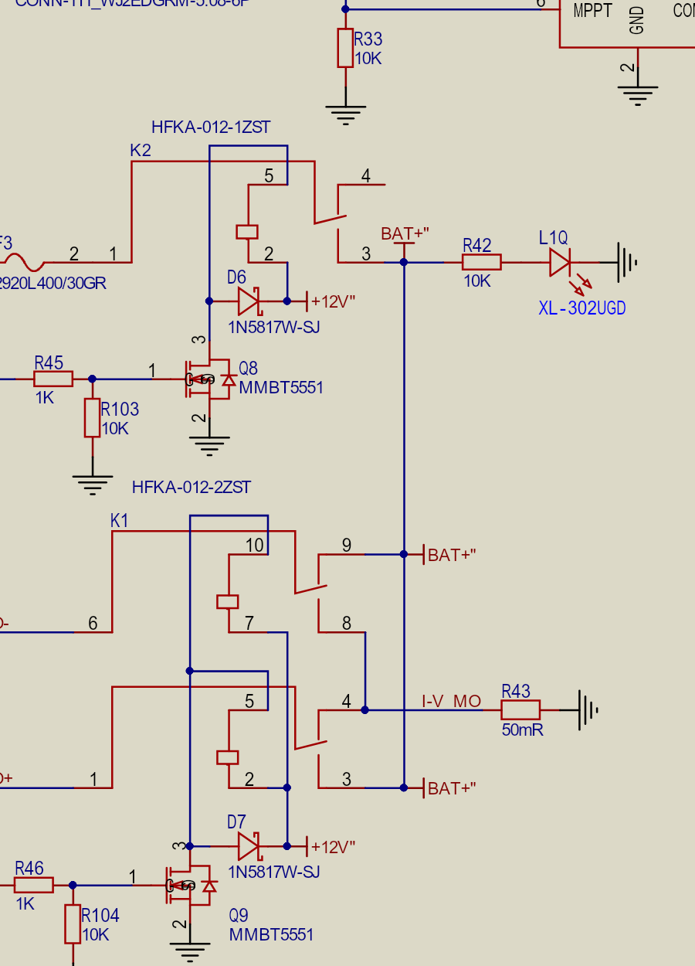
图 10 继电器与电机电流采样局部。
- K2 为 HFKA-012-1ZST，线圈由 Q8 低边驱动，D6 为续流二极管。触点把 BAT+ 接到 BAT+''，并由 R42 + L1Q 绿色 LED 指示。
- K1 为 HFKA-012-2ZST 双刀双掷继电器，线圈由 Q9 驱动，D7 续流。其触点网络与 MO+/MO−、BAT+’’、I‑V_MO 连接，用于执行器换向/通断。
- RLY_1=PD1，RLY_2=PD3，均为高电平有效；R45/R46 1 kΩ 为基极电阻，R103/R104 10 kΩ 下拉。
- R43 50 mΩ 是 I‑V_MO 电流采样电阻，返回 GND；I‑V_MO 经 R23/R22 分压后进入 U4A。
- 固件必须保证 K1/K2 通断顺序和最小换向间隔，避免触点电弧和反电动势冲击。

7. 人机界面
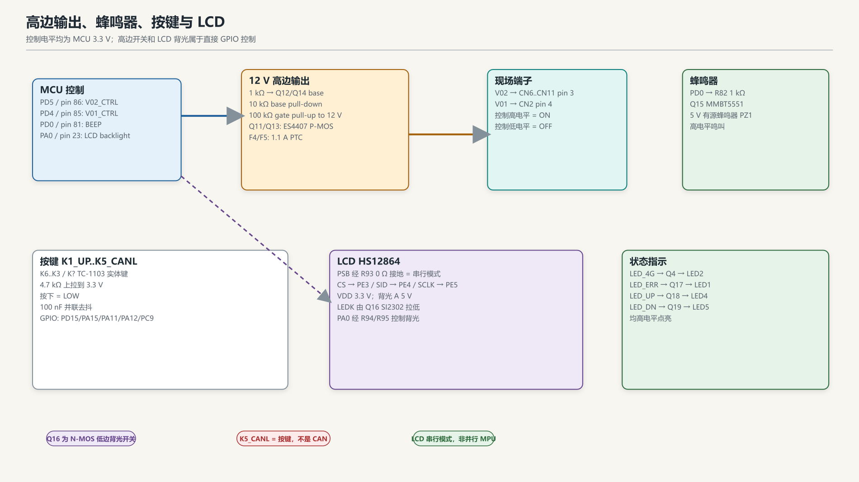
图 11 输出、按键与 LCD 拓扑。

7.1 按键
- K1_UP：PD15；K2_DOWN：PA15；K3_STOP：PA11；K4_SET：PA12；K5_CANL：PC9。
- 每路 4.7 kΩ 上拉到 3.3 V，100 nF 对地。按下时把 MCU 脚拉低。
- TC‑1103 开关的 1/2、3/4 端在图中成对并联，适合四脚轻触开关的冗余触点接法。

7.2 LCD
- LCD 连接器为 20 pin HS12864 类型。
- VSS=GND，VDD=+3.3 V，背光阳极=+5 V，LEDK 由 Q16 SI2302 低边控制。
- PSB 通过 R93 0 Ω 到 GND，确定串行接口模式；没有并行数据线连接。
- CS=PE3、SID=PE4、SCLK=PE5，由软件串行驱动；MCU 的 SPI1 留给 FRAM。
- PA0 驱动 Q16 栅极，R94 4.7 kΩ 串阻、R95 47 kΩ 下拉；当前结构更接近 on/off，若需要调光可在 PA0 输出 PWM。

7.3 LED 与蜂鸣器
指示 | 控制 | 驱动
LED2 | LED_4G / PD13 | Q4，高电平点灯
LED1 | LED_ERR / PD14 | Q17，高电平点灯
LED4 | LED_UP / PD11 | Q18，高电平点灯
LED5 | LED_DN / PD12 | Q19，高电平点灯
D10 | +3.3 V | R58 2.2 kΩ，约 1 mA 电源指示
D13 | +3.8 V | R63 2.2 kΩ，约 1 mA 电源指示
D11/LED3 | CN3767 CHRG#/DONE# | 充电/完成状态
蜂鸣器 PZ1 接 +5 V，低边 Q15 由其集电极拉低，PD0 高电平鸣叫；R84 10 kΩ 下拉确保复位期间静音。

8. 模拟测量与 ADC
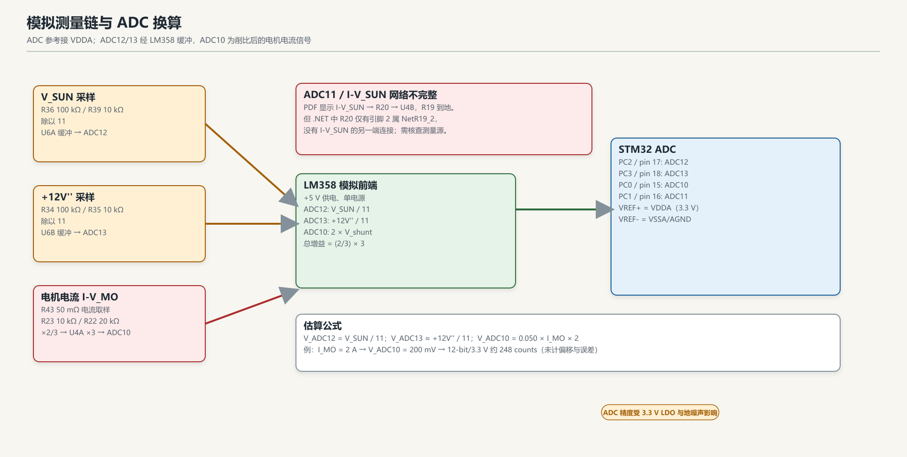
图 12 模拟测量链与 ADC 公式。

8.1 电压测量
- ADC12：V_SUN 经 R36 100 kΩ / R39 10 kΩ 分压、U6A 缓冲：
$$V_{ADC12}=\frac{10}{100+10}V_{SUN}=\frac{V_{SUN}}{11}$$
- ADC13：+12V’’ 经 R34 100 kΩ / R35 10 kΩ 分压、U6B 缓冲：
$$V_{ADC13}=\frac{V_{+12V^{″}}}{11}$$
缓冲后的串联电阻 R38/R41 各为 1 kΩ，对高阻 ADC 输入影响可忽略。按 3.3 V 满量程，理论最高可测约 36 V，适配 12 V 电池与充电电压。

8.2 电流测量
- I‑V_MO 是 R43 50 mΩ 上的电压。
- U4A 先由 R23 10 kΩ、R22 20 kΩ 把分流电压衰减到 2/3，再由 R27 20 kΩ / R25 10 kΩ 的非反相反馈放大 3 倍；总增益为 (2/3)×3=2：
$$V_{ADC10}=0.050 I_{MO}×\frac{20}{10+20}×\left(1+\frac{20}{10}\right)=0.100 I_{MO} V/A$$
2 A 时约 200 mV，12 位、3.3 V ADC 约 248 个码值；若需要高精度低速电流测量，应注意偏置、噪声和地线压降的校准。
- ADC11/I‑V_SUN 路径在 PDF 上由 R20 1 kΩ → U4B → ADC11，且 R19 10 kΩ 到地，但 .NET 只记录 R20 的 pin 2 属于 NetR19_2，R20 的 I‑V_SUN 端没有其他连接。该测量源/网络必须回原始工程核查。

8.3 ADC 参考与精度
VREF+ 与 VDDA 通过 0 Ω 相连，VREF−/VSSA 接地，因此满量程约等于 3.3 V LDO 输出电压。AMS1117 本身不是精密基准，3.3 V 的容差和负载变化会直接传到电压/电流读数。对于电量和电流保护阈值，建议在固件中加入实际电池电压下的两点校准，或后续改为独立精密基准。

9. 网表完整性与静态审查
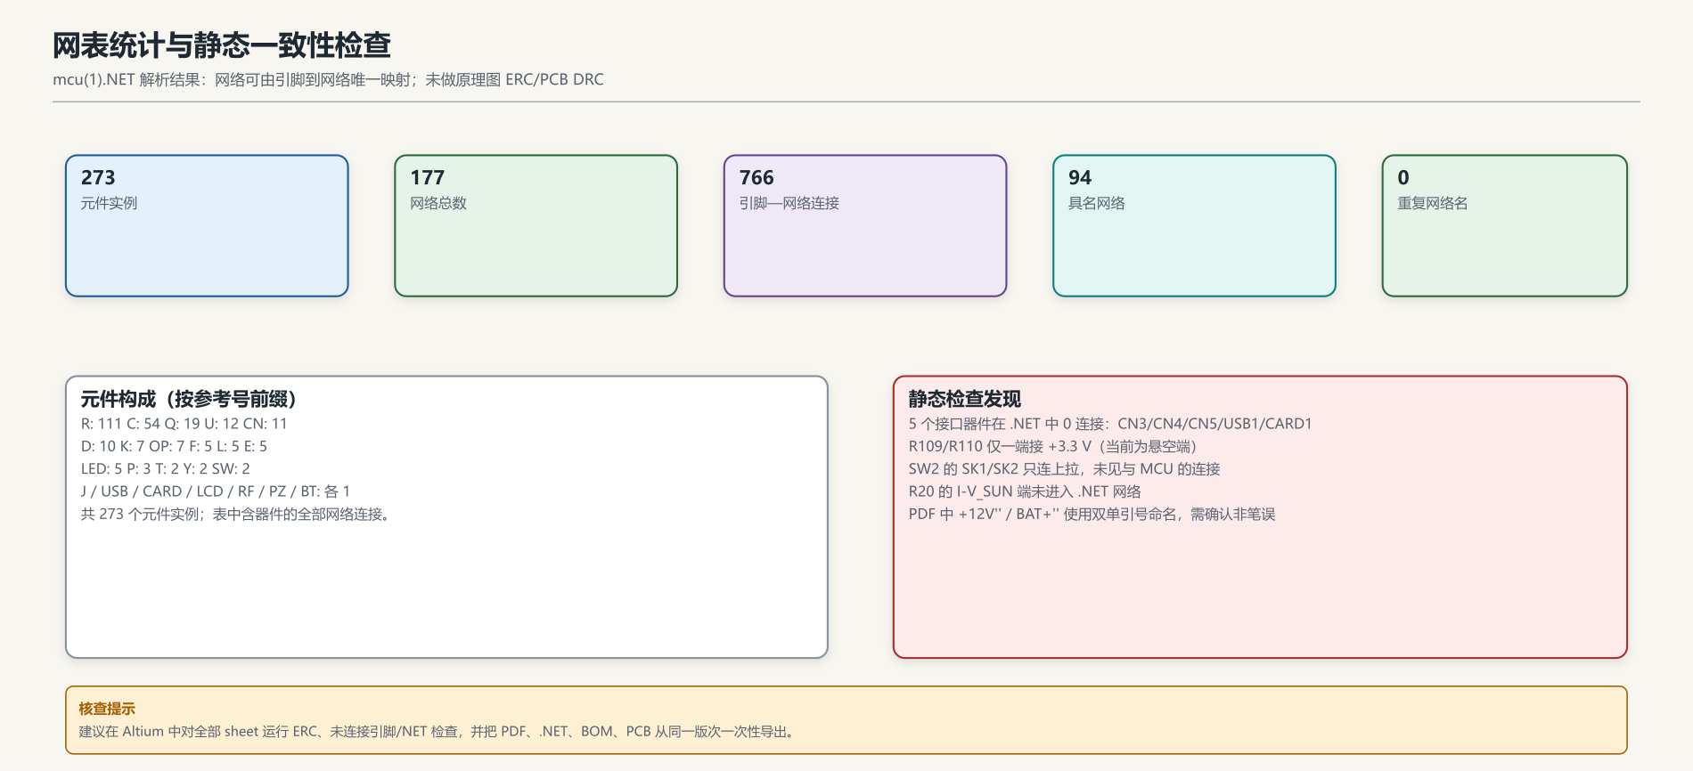
图 13 网表统计与静态发现。

9.1 通过项
- 273 个元件实例、177 个网络、766 个引脚—网络连接。
- 每个 位号-引脚 只映射到一个网络，无“同一引脚属于两个网络”的解析冲突。
- 没有重复网络名。
- GND 网络 165 个连接点，+3.3 V 57 个连接点，说明地/电源网络已被汇总。
- 4G UART、RS‑485、6 路光耦、LCD、按键、SPI、I²C、RTC、电源转换两侧均有可追踪网络。

9.2 需要核查的静态问题
优先级 | 项目 | 证据 | 影响
P0 | RF1 中心脚缺少完整网络 | PDF 只有单端 RF-ANT，.NET 没有 pin 5 的二端网络 | 无线可能不上天线，或依靠 PCB 中未导出连接
P0 | CARD1/USB1 0 连接 | 两个连接器在 .NET 中均为 0 个引脚网络 | 外置 SIM/USB 功能无法按图纸成立
P0 | OP1 LED 偏置方向 | 按 EL357N pin1=anode、pin2=cathode；本图 pin1 经 R28 到 GND，pin2 到 BAT+ | Q7/Q6 充电通断可能永远不动作，需实物/原始工程确认
P1 | I‑V_SUN 缺端 | R20 仅 pin 2 入网 | ADC11 通道可能无有效测量源
P1 | RS‑485 端接 1 kΩ | R97=1 kΩ | 负载过重、短距离可通但长线/多节点反射裕量不足
P1 | CN3767 补偿 R32=1 kΩ | 数据手册典型值 120 Ω | 充电环路稳定性/瞬态响应需实测
P2 | SW2 配置开关无 MCU 连接 | SW2 仅接 SK1/SK2 和 4.7 kΩ 上拉 | 板上拨码开关可能只是预留，不能作为配置输入
P2 | CN3/CN4/CN5 0 连接 | .NET 中 0 个连接 | 不能按已经有功能的外部接口使用
P2 | MCU 方向/复位脚无外部默认 | U4CE 无下拉；4G RESET 依赖 Q3 默认态 | 上电/复位期间 RS‑485 方向与 4G 复位状态需验证
P2 | 模拟电源只是 0 Ω 连接 | VDDA 经 0 Ω 从 +3.3 V 引入 | ADC 容易受数字噪声影响，必要时改磁珠/RC
P2 | 电源网络名双单引号 | +12V''、BAT+'' | Altium/Excel/线束文档容易手工误写，建议统一
P3 | R109/R110 单端接 +3.3 V | .NET 中每只仅 1 个连接 | 可能是预留上拉，不应默认为已安装功能
.NET 只导出至少两端相连的网络，因此“没有出现在网表”与“PCB 上完全开路”需要结合 Altium ERC 和 PCB 网络表复核。上表中的 0 连接结论对 CARD1/USB1/CN3/CN4/CN5 同时得到 PDF 与 .NET 支持。

10. 设计风险与改进建议

P0：上板前必须确认
- 射频通路：在原始 Altium/PCB 中确认 RF1 pin 5 与 U30 的天线焊盘/射频走线相连；核对阻抗控制、匹配网络、接地过孔和天线驻波。若当前真的只有一个 RF-ANT 标签，4G 功能不能视为已验证。
- SIM/USB 功能边界：确认模组是否内置 eSIM；若需要外置 SIM，必须补齐 SIM_VDD/RST/CLK/DATA、ESD、去耦和接地屏蔽。若 Type‑C 仅作为结构件/预留，应在 BOM 与说明书中明确“不可用”。
- OP1/Q6 电池通断：按 EL357N 标准引脚定义，OP1 的 LED 阳极经 R28 接地、阴极接 BAT+，方向可能反。用实物板测 Q6 栅极和 BAT+ 充电电流，必要时翻转 OP1 或重画取样电路。

P1：影响可靠性/兼容性
- 将 RS‑485 R97 改为可选 120 Ω 端接（保留 DNP 跳线/焊盘），并通过 1 kΩ+120 Ω、不同线长实测确定方案。
- 复核 CN3767 COM 补偿：优先按器件手册的 120 Ω + 220 nF 起步，再做阶跃/充电启停测试。
- 补全 I‑V_SUN 测量源，或在固件和产品说明中明确 ADC11 不可用；不要把未接信号作为真正电流读数。
- 若数字输入需要 24 V，重新计算 1 kΩ 电阻功耗并增大阻值/封装，增加反极性、浪涌和共模抑制设计。
- 扩展输入/输出接口时，建议增加反接保护、浪涌 TVS、保险丝和必要隔离；当前 V01/V02 为非隔离高边输出。

P2：可维护性与量产
- 给 U4CE 增加 10 kΩ 下拉，确保上电默认接收；给 4G RESET 增加明确的默认高/低状态说明。
- 增加 3.3 V/3.8 V/5 V/12 V 关键测试点和 4G 突发电流测试点。
- 将 MCU 的 MCU_RST 改名为 4G_RST_CTRL，将 K5_CANL 改名为 KEY_CANCEL 或类似名称，减少硬件/固件误解。
- 将 +12V''、BAT+'' 统一为明确命名（例如 VBAT_SW、12V_PROT），并在线束图中保持同名。
- 对 FM25LXX 固化完整料号、容量和温度等级；对 DNP 的 C48/RV1 在 BOM 中标记装配状态。

11. 建议的台架验证清单

11.1 上电前静态检查
- 用万用表/飞针检查 SUN+、BAT+、+12V''、+5V、+3.8V、+3.3V、VDDA、V01、V02 对地阻抗。
- 检查 RF1 pin 5 到模块天线焊盘的通断；若为 SMT 连接器，检查同轴中心针与屏蔽地。
- 检查 OP1 pin 1/2 相对 BAT+ 的极性，以及 Q6 的体二极管方向是否会形成意外充电/反灌路径。
- 用电流受限电源先将 +12V’’ 限在 100 mA，确认无短路后再加载。

11.2 能量与充电
- V_SUN 从 6.6 V 扫到 30 V，记录 UVLO、充电启停、输入电流和 Q5 门极波形。
- 在电池端串联电子负载/功率分析仪，验证恒流约 2.4 A、涓流约 0.42 A、浮充/过充行为。
- 改变光照或输入电压，测量 MPPT 节点是否稳定在约 13.26 V；若实际太阳能板 Vmp 明显不同，调整 R31/R33。
- 热测 R14 50 mΩ、Q5、D4、L2、F1/F2 及 Q6；分别在最高环境温度下记录裕量。

11.3 二次电源
- 测量 +5 V、+3.8 V、+3.3 V 空载/满载/4G 发射突发时的纹波和跌落，重点观察 3.8 V 和 5 V 输入。
- 控制 P_EN 在 0/1 之间切换，测量 TPS563201 EN 阈值、输出启动/关断延时和 4G 电流突降。
- 在最高电池电压与最低电池电压两端重复，确认 TPS5430、TPS563201 环路稳定。

11.4 4G
- 观测 PA1 复位脉冲、U30 RESET 上升/下降，确认 10 ms 释放时间满足模块要求。
- 在目标波特率下抓取 UART2 TX/RX，测上升时间、占空比、帧错误；做长时间 AT 压测和掉电重连。
- 验证 LINKA/LINKB 极性、P_EN 关断时模块电流、重新上电后的网络注册时间。
- 测量天线端口回损/驻波和实际接收电平；如射频通路不完整，先解决硬件再评估软件。

11.5 RS‑485 与现场接口
- 在 100 m/500 m/1000 m 线缆与 1/8/32 节点条件下，分别比较 1 kΩ、120 Ω 和 DNP 端接。
- 检查空闲态 A/B 偏置、共模范围、TVS 钳位、热插拔和地电位差。
- 对 6 路输入分别做 0/12 V 扫描，测触发阈值、回差、输入电流、光耦 CTR 波动及 24 V 过载。
- 对 V01/V02 做 0.1 A、0.5 A、1.0 A、PTC 跳闸和恢复测试。

11.6 ADC 与 RTC/存储
- 在 10–16 V 输入范围内校准 ADC12/ADC13，记录误差和温漂。
- 如果 I‑V_SUN 后续补全，分别标定空载、1 A、2 A、5 A；当前 I‑V_MO 仅按 50 mΩ 路径标定。
- 做 CR1220 拔除/装回、DS1302 走时与温漂测试。
- 对 FM25LXX 和 24LC02 做全片读写、掉电保持和 I²C 总线死锁恢复测试。

12. 关键器件清单（功能摘要）
位号 | 器件 | 主要作用
U8 | STM32F103VET6 | 主控 MCU
U30 | WH‑LTE‑7S1 | Cat‑1 蜂窝通信
U5 | CN3767 | 12 V 铅酸电池太阳能充电
U7 | MAX3485ESA | RS‑485 收发器
U13 | TPS5430DDAR | +12V’’ → +5 V
U12 | TPS563201DDCR | +5 V → +3.8 V
U19 | AMS1117‑3.3 | +5 V → +3.3 V
U9 | FM25LXX | SPI FRAM
U10 | 24LC02 | I²C EEPROM
U11 | DS1302S | RTC + CR1220
U4/U6 | LM358DR2G | 电流/电压测量缓冲
Q5/Q6 | AON6407‑MS | 充电/电池路径 P‑MOS
Q11/Q13 | ES4407 | V02/V01 高边开关
K1 | HFKA‑012‑2ZST | 双刀双掷执行器继电器
K2 | HFKA‑012‑1ZST | BAT+ 通断继电器
OP1–OP7 | EL357N‑G | 电池检测/现场输入隔离
RF1 | SMA 连接器 | 4G 天线口，待核实
完整 273 个元件的元件值、封装和连接明细见 硬件报告资产/元件-网络明细.csv。

附录 A 原始原理图逐页
以下图像由源 PDF 逐页渲染，便于与正文和网表逐项对照。
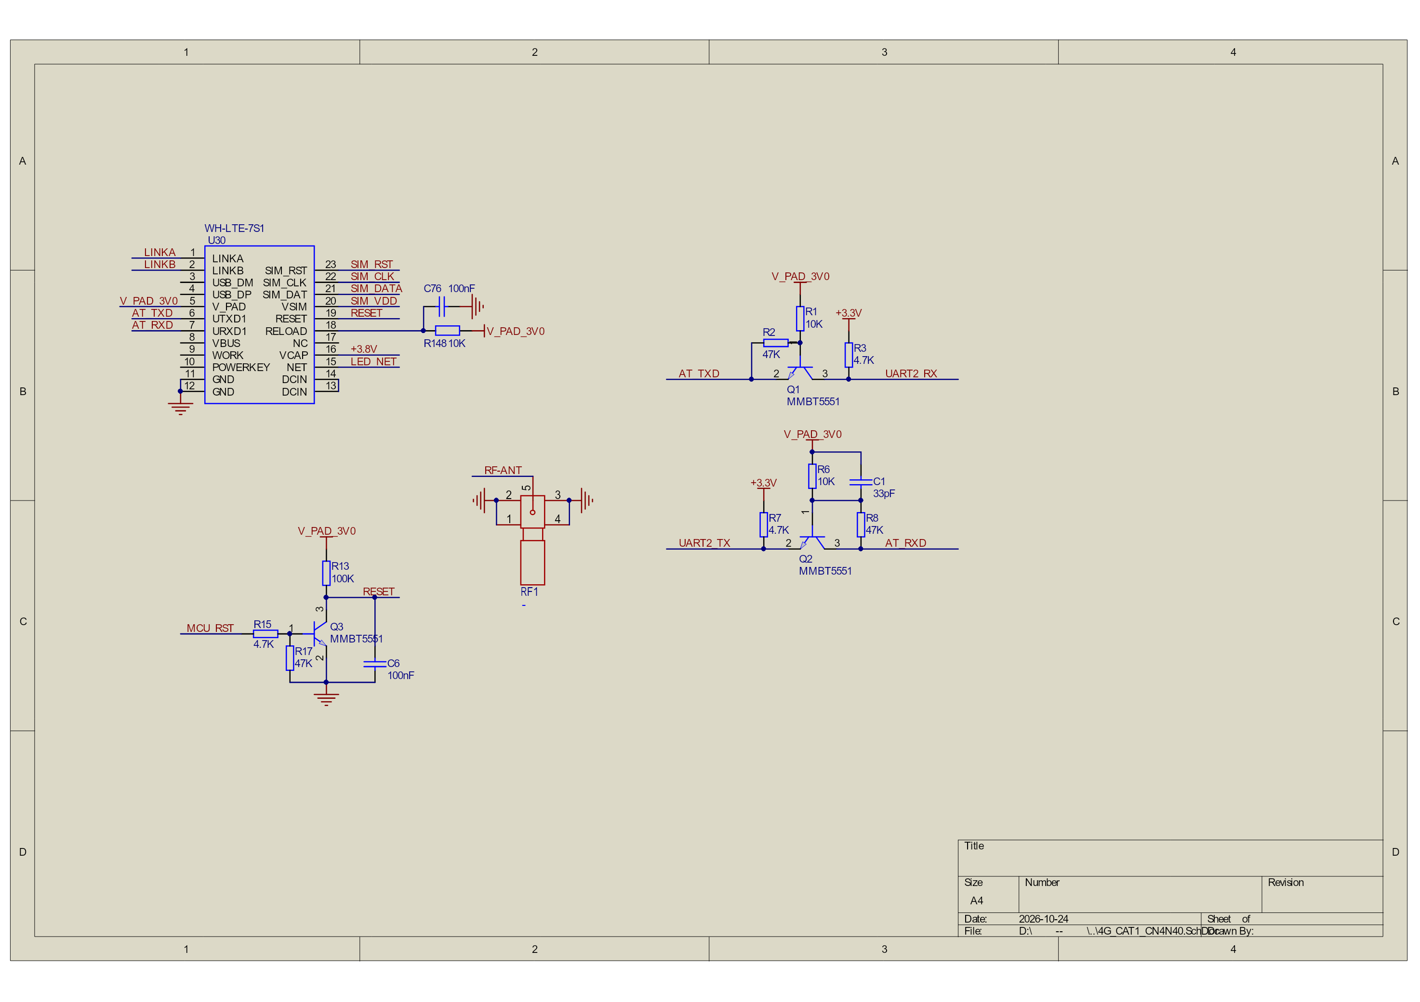
图 A1 第 1 页：4G Cat‑1 与电平转换。
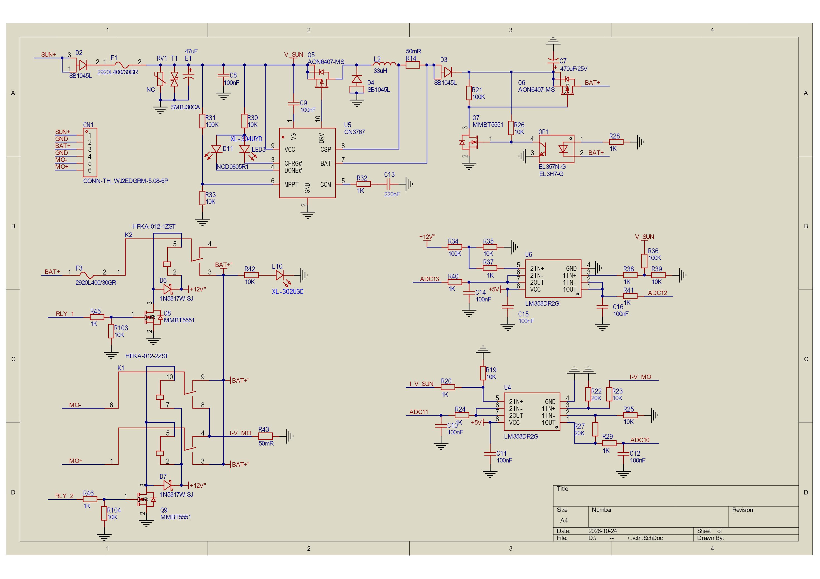
图 A2 第 2 页：太阳能/电池/继电器/测量。
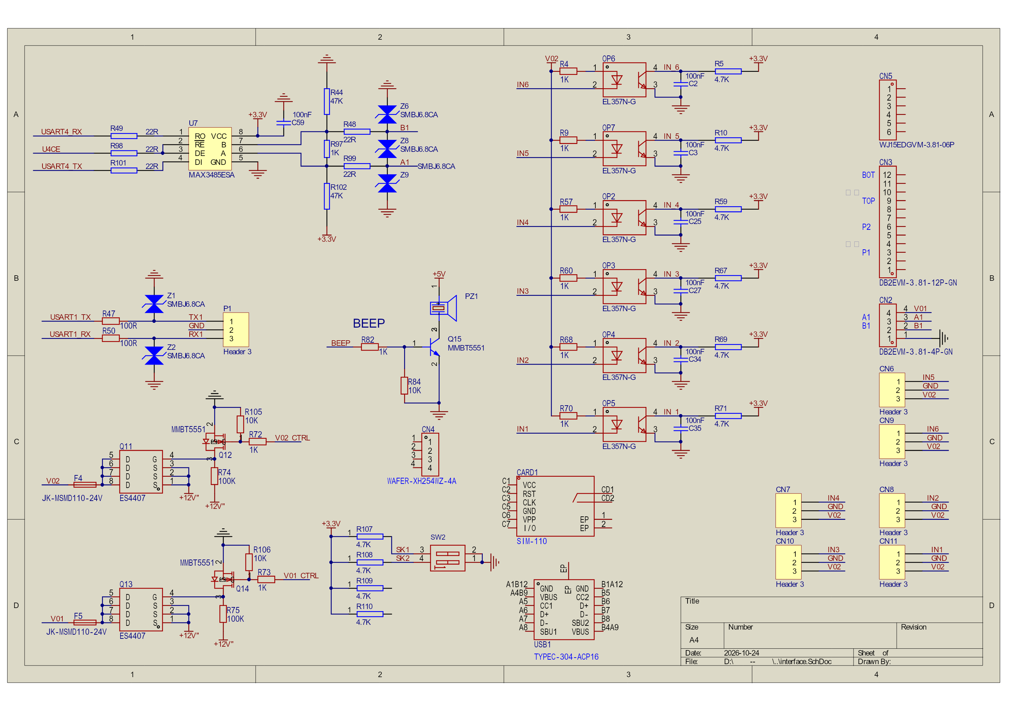
图 A3 第 3 页：外部接口、RS‑485、光耦输入、V01/V02。
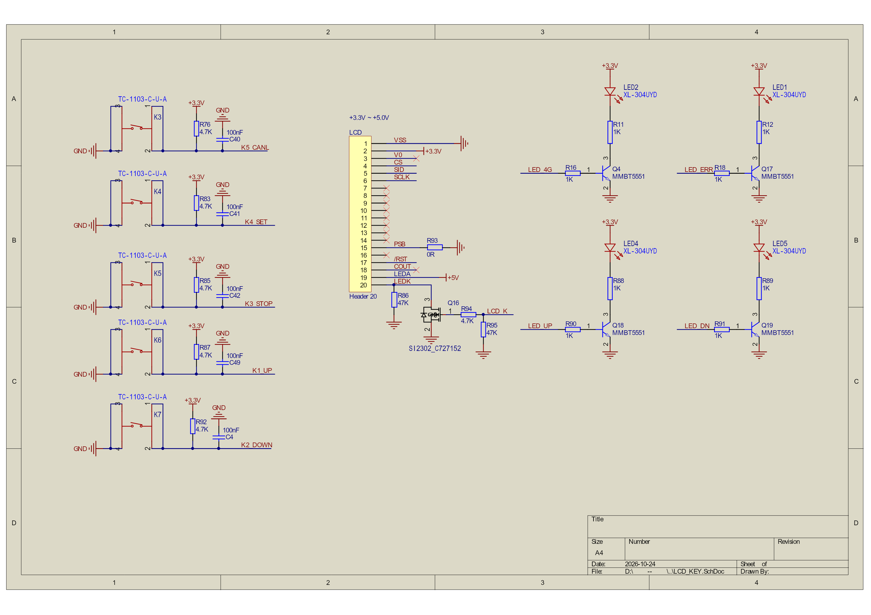
图 A4 第 4 页：按键、LCD、LED。
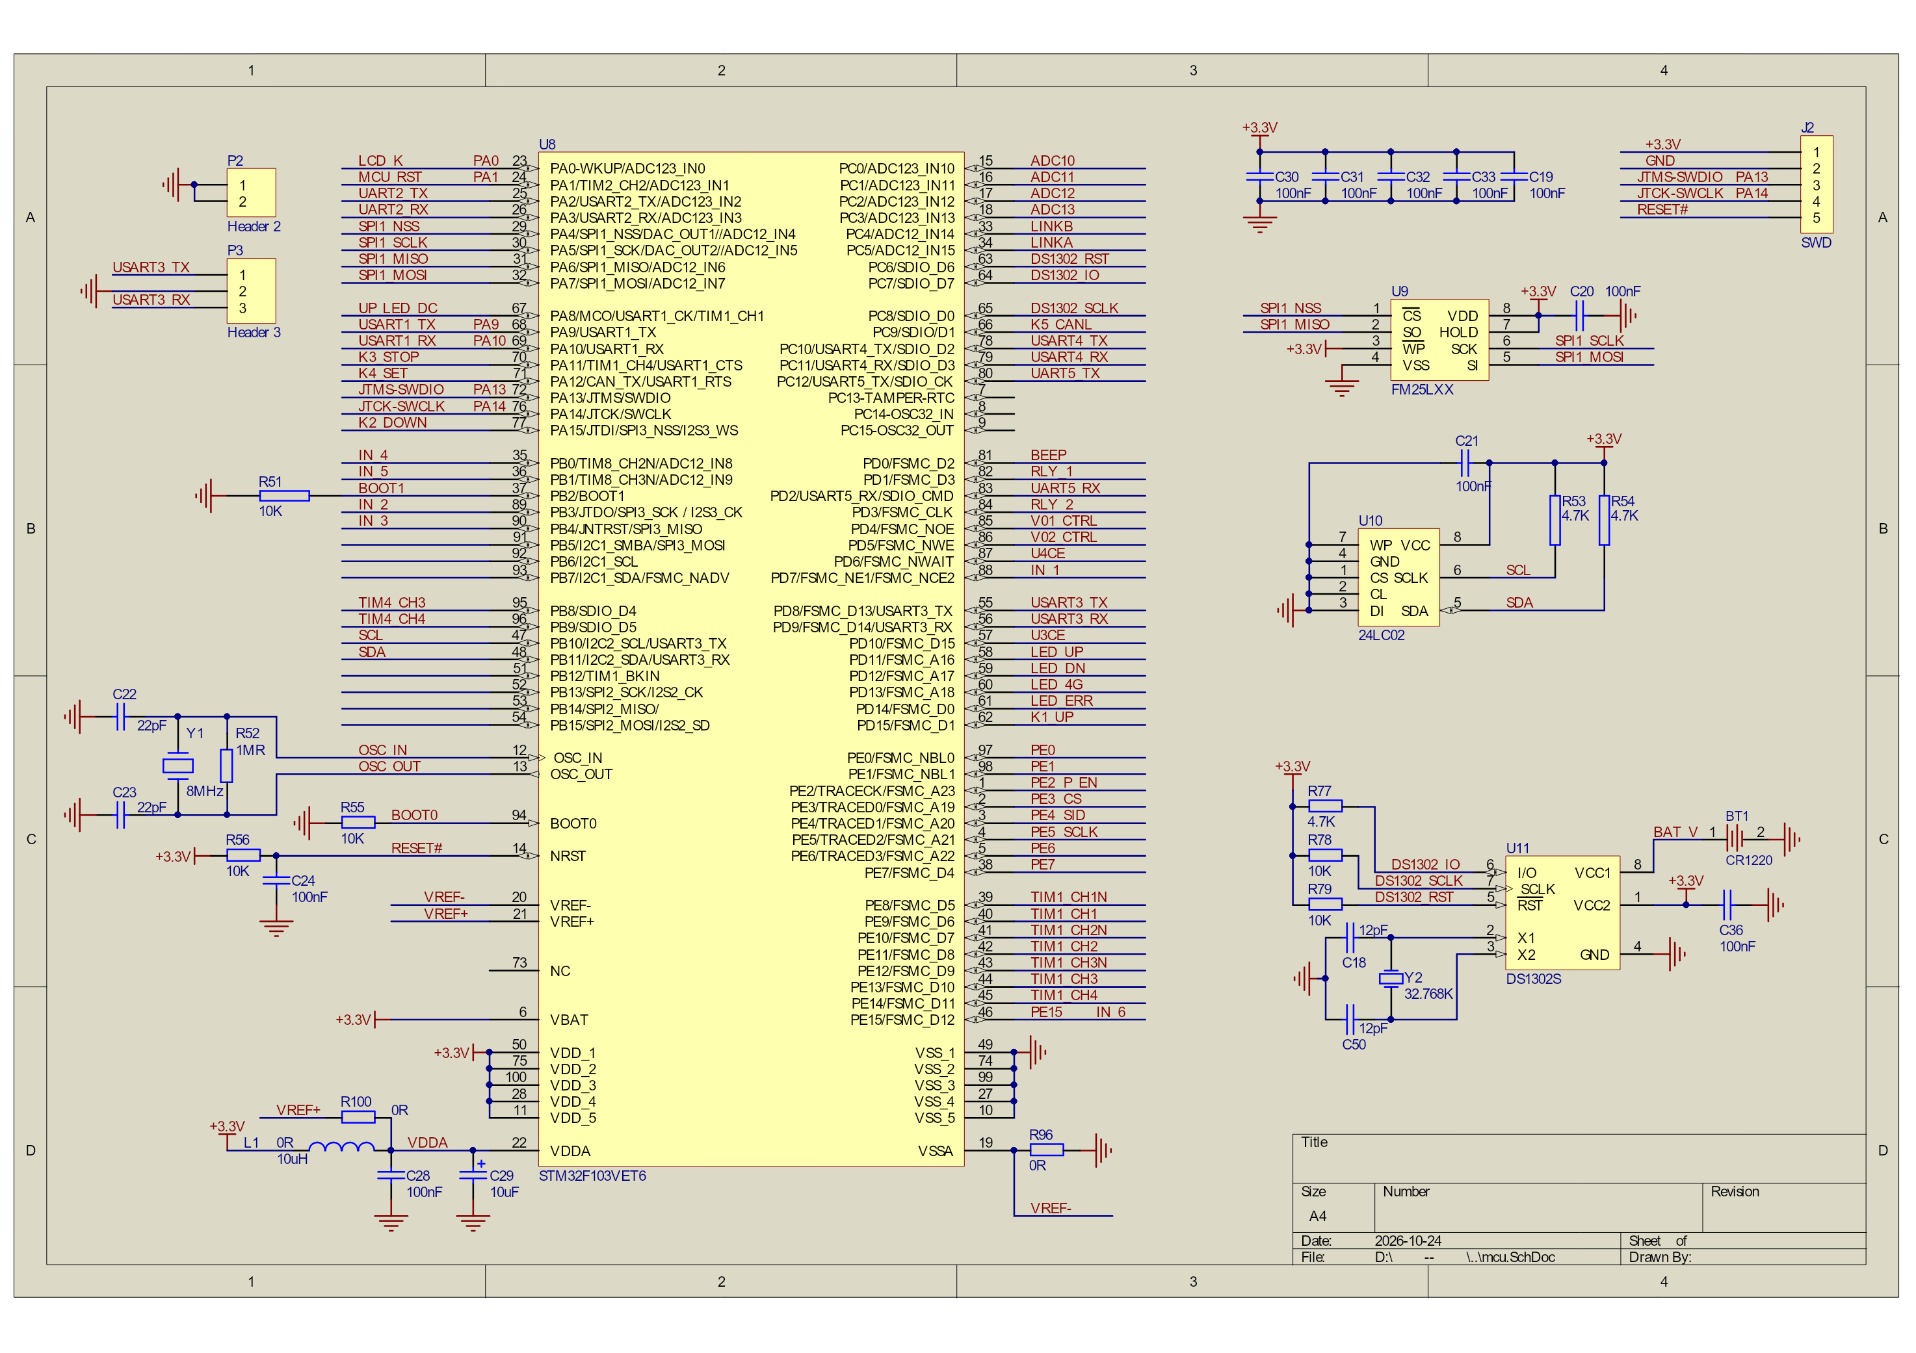
图 A5 第 5 页：MCU、FRAM、EEPROM、RTC。
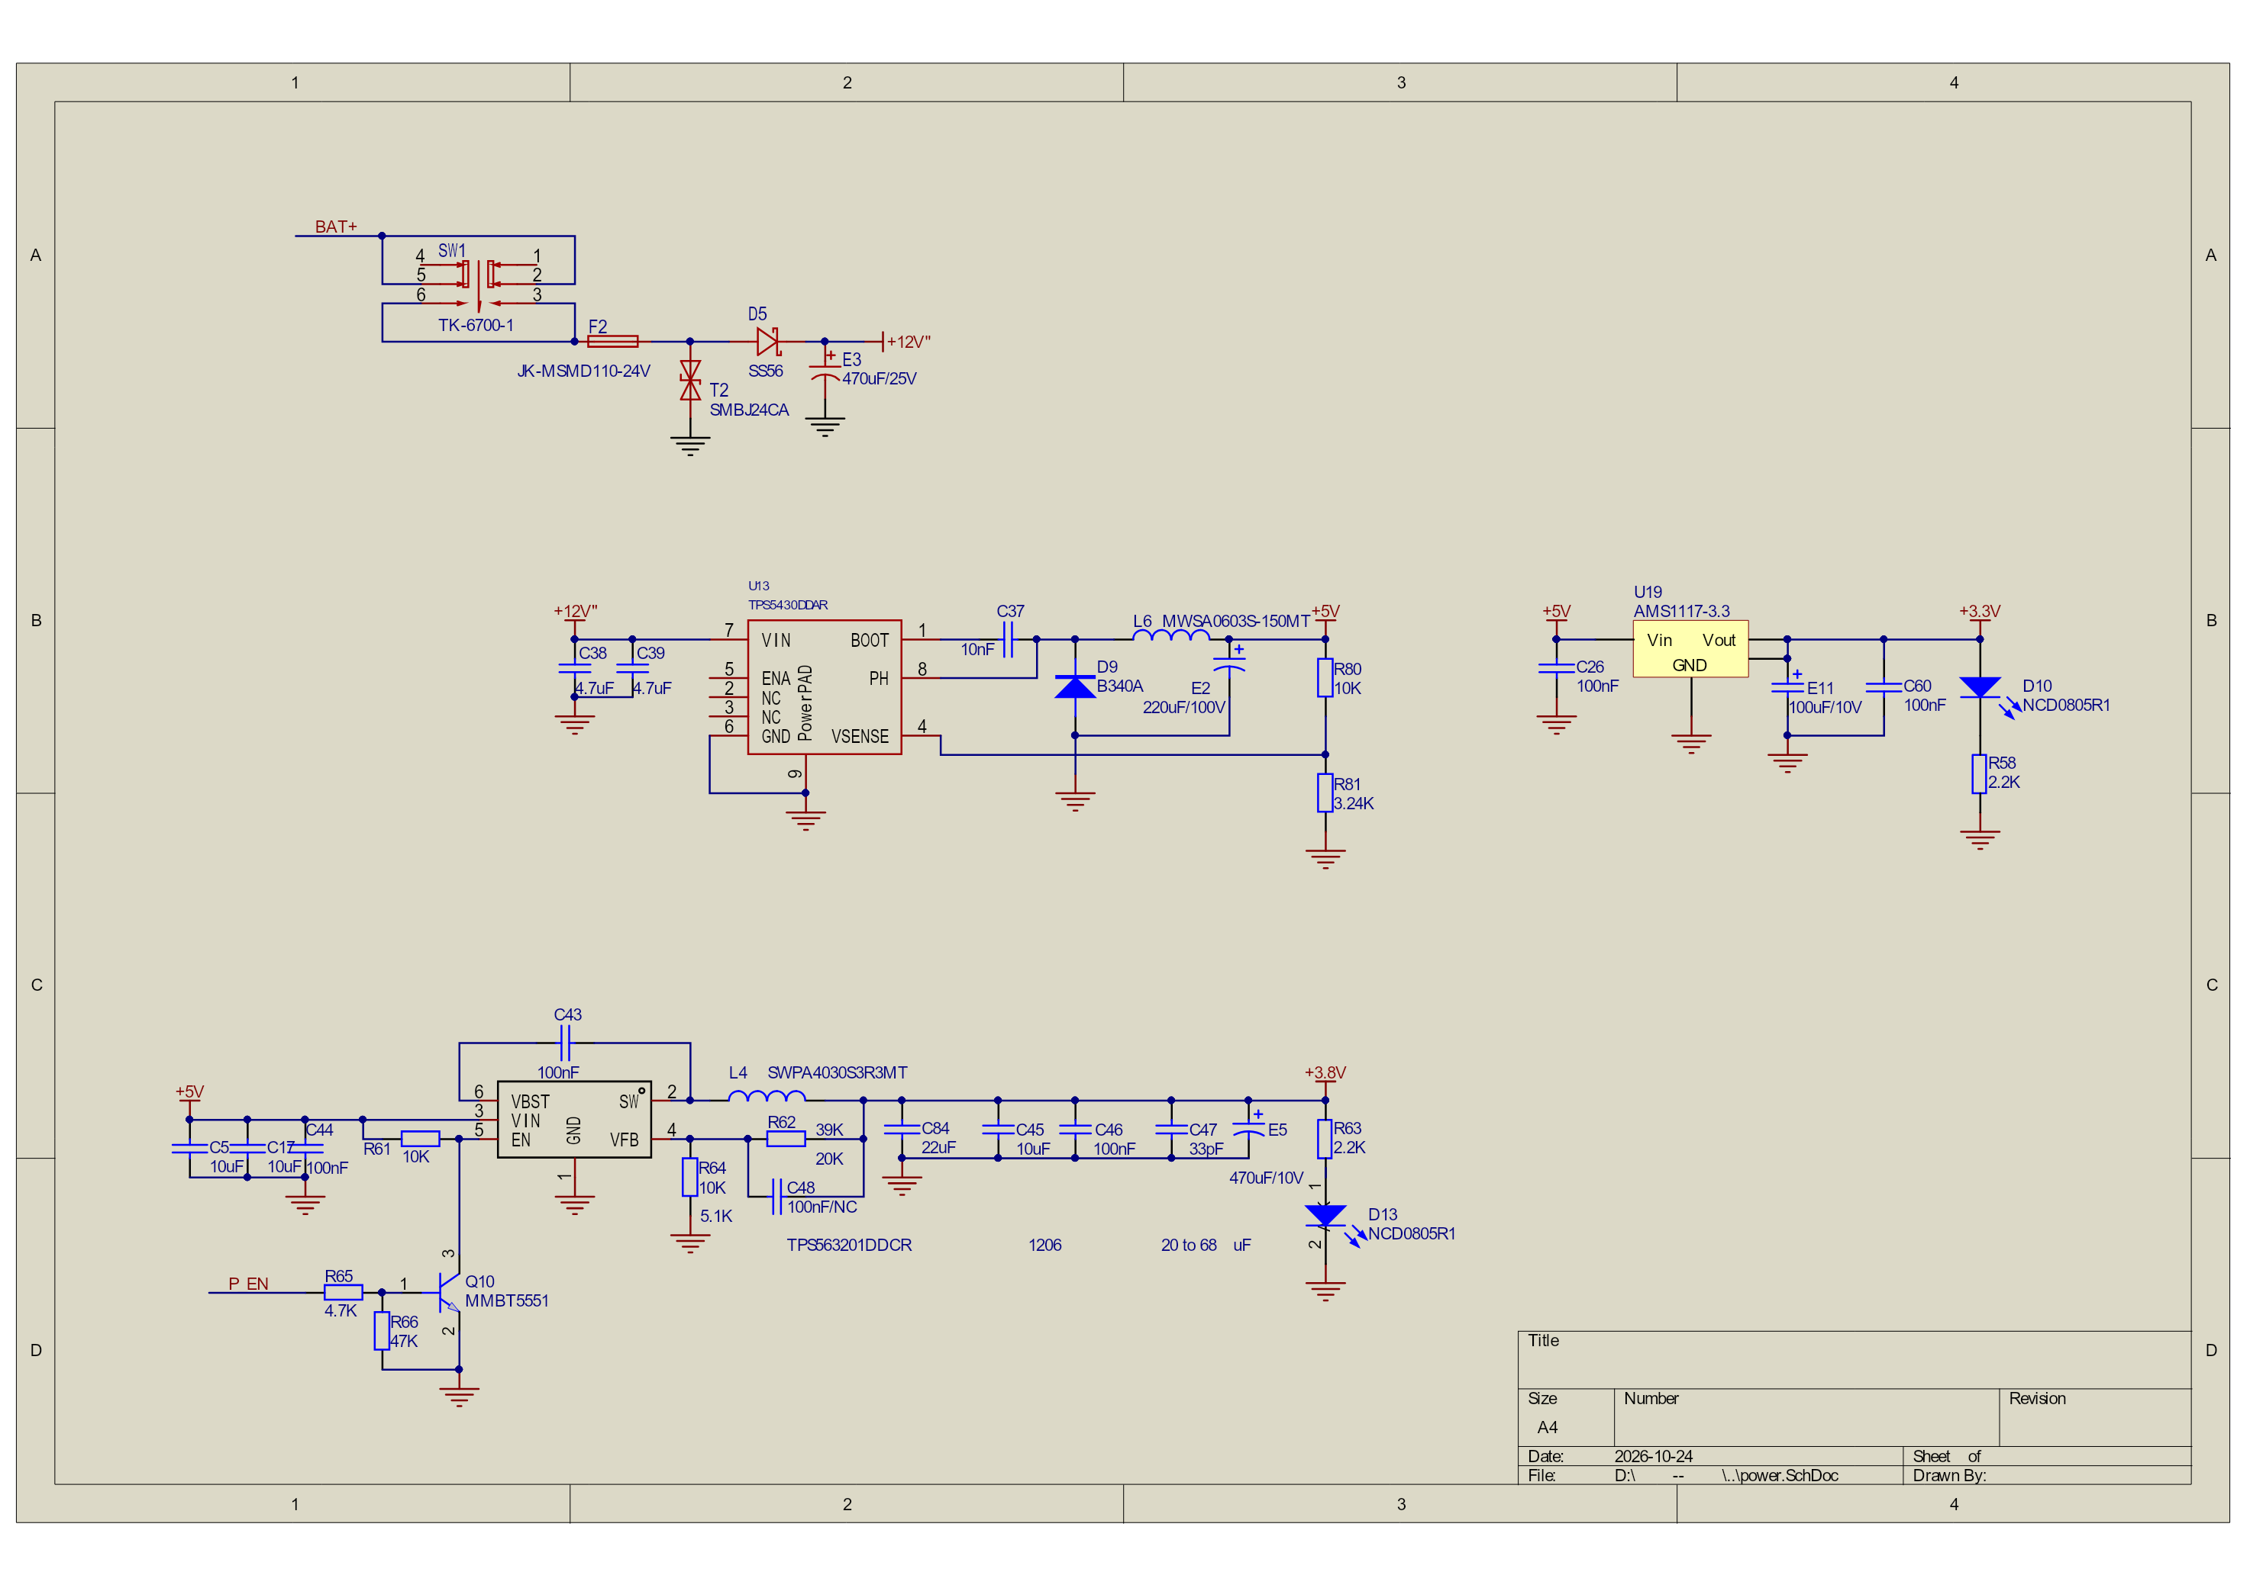
图 A6 第 6 页：输入保护与二次电源。

附录 B 原始局部图
图 B1 CN3767 充电器局部。
图 B2 继电器和电机触点局部。
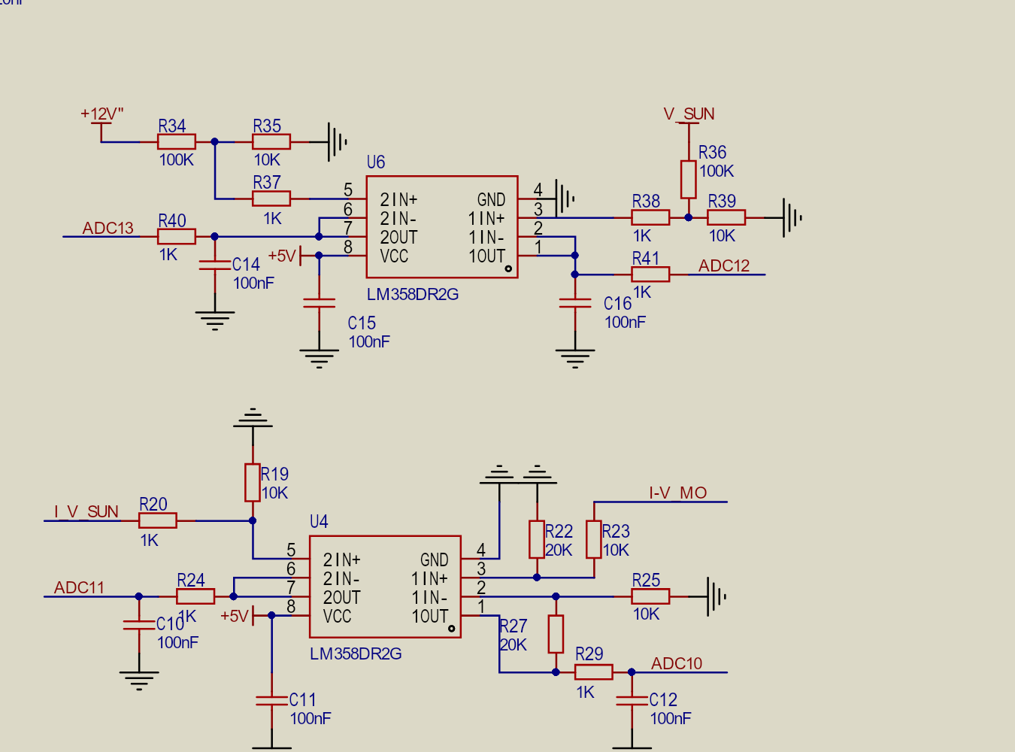
图 B3 电压/电流测量局部。
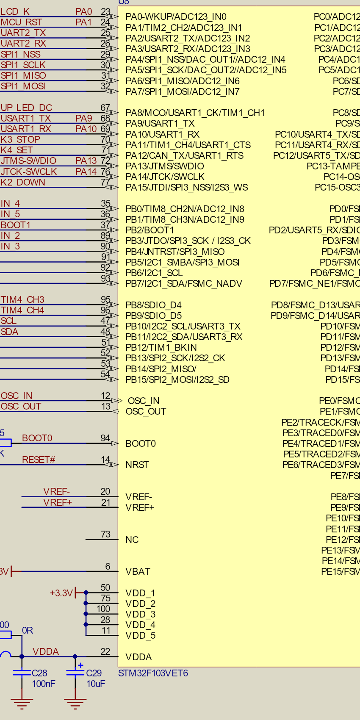
图 B4 STM32 左半部引脚。
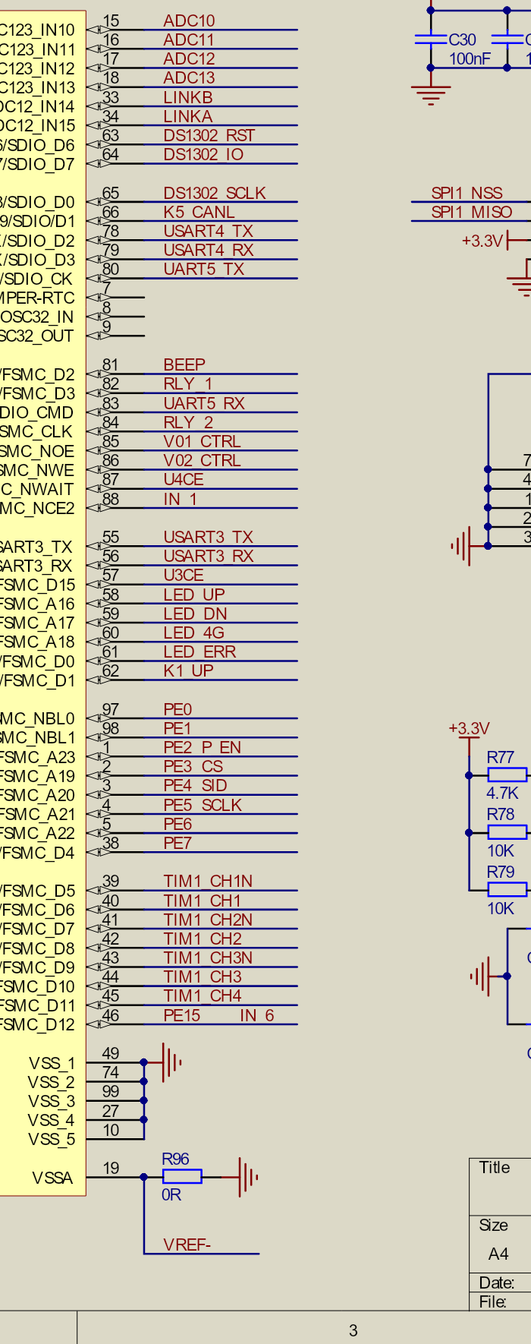
图 B5 STM32 右半部引脚。

附录 C 交付文件
文件 | 说明
QIBIJI_RTU_V1.1_硬件分析报告.docx | 可编辑正式报告
QIBIJI_RTU_V1.1_硬件分析报告.pdf | 固定版式，适合阅读/评审
QIBIJI_RTU_V1.1_硬件分析报告.md | 报告源文本
hardware_report_assets/元件-网络明细.csv | 全部元件、引脚、网络
hardware_report_assets/网络-引脚明细.csv | 全部网络及连接引脚
hardware_report_assets/具名网络.csv | 94 个具名网络的引脚列表
hardware_report_assets/引脚-网络映射.csv | 766 个引脚到网络映射
报告中的“可能”“需复核”“按数据手册推断”表示所提供的 PDF/.NET 不能单独确认，不能当作已测结论。最终设计确认应以同版本的 Altium 工程、PCB 网络表、BOM、装配图和实际样机测试记录为准。

